Аревкин Тимофей Петрович 1925г.р.

Звание: мл. сержант
в РККА с 01.1943 года Место призыва: Темниковский РВК, Мордовская АССР, Темниковский р-н
№ записи: 28591283
Архивные документы о данном награждении:
I. Приказ(указ) о награждении и сопроводительные документы к нему
- первая страница приказ или указа
- строка в наградном списке
- наградной лист
II. Учетная картотека
- данные в учетной картотеке
Орден Красной Звезды

Приказ подразделения
№: 37/н от: 02.05.1945
Издан: 76 сд /
Архив: ЦАМО
фонд: 33
опись: 686196
ед.хранения: 6878
№ записи: 28591279

.
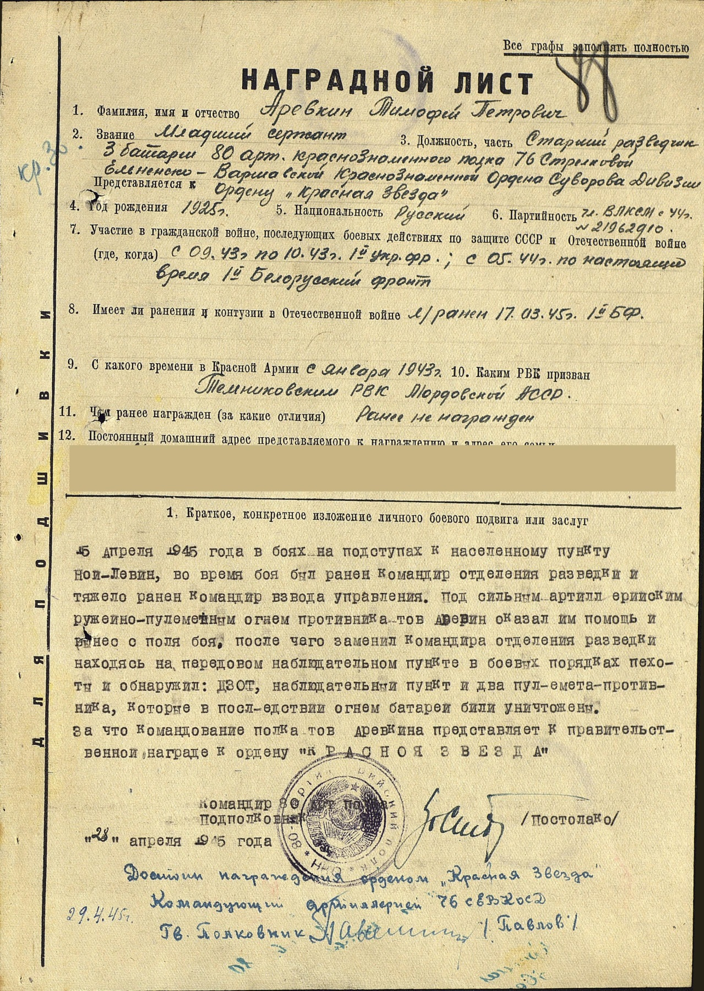

- О проекте

